Omnibit全向车-微信小程序控制

## 学习目标

这节课我们要学习使用微信小程序来遥控积木全向车，综合控制积木电机、蜂鸣器和RGB灯，首先我们把程序下载到micro:bit，可以看到micro:bit的点阵上如图1.1显示一个“S”，这是蓝牙未连接的状态。

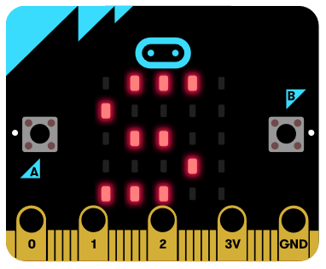

图1.1

手机开启蓝牙，打开微信小程序方式如下：

方式一：微信扫描图1.2的小程序二维码即可打开微信小程序，手机靠近小车，即可连接；



图1.2

方式二：微信扫描图1.3二维码，关注亚博智能科技微信公众号，在公众号产品资料栏选择蓝牙遥控小程序，如图1.4所示。（如果手机没有开启蓝牙进入了此页面，则需要开启蓝牙后，轻触屏幕，靠近小车进行配对。如果使用过程中，蓝牙断开可点击配对页面，重复之前的配对操作。）



图1.3

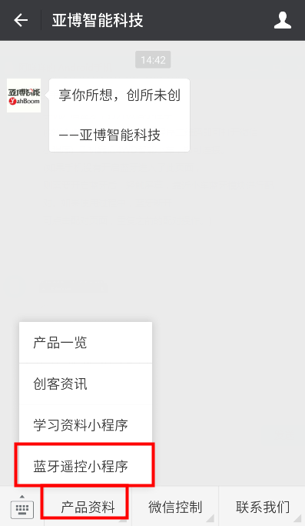

图1.4

当小程序界面从图1.5切换成图1.6，同时micro:bit的点阵切换成图1.7，表示已连接成功，可以进行下一步操作了。

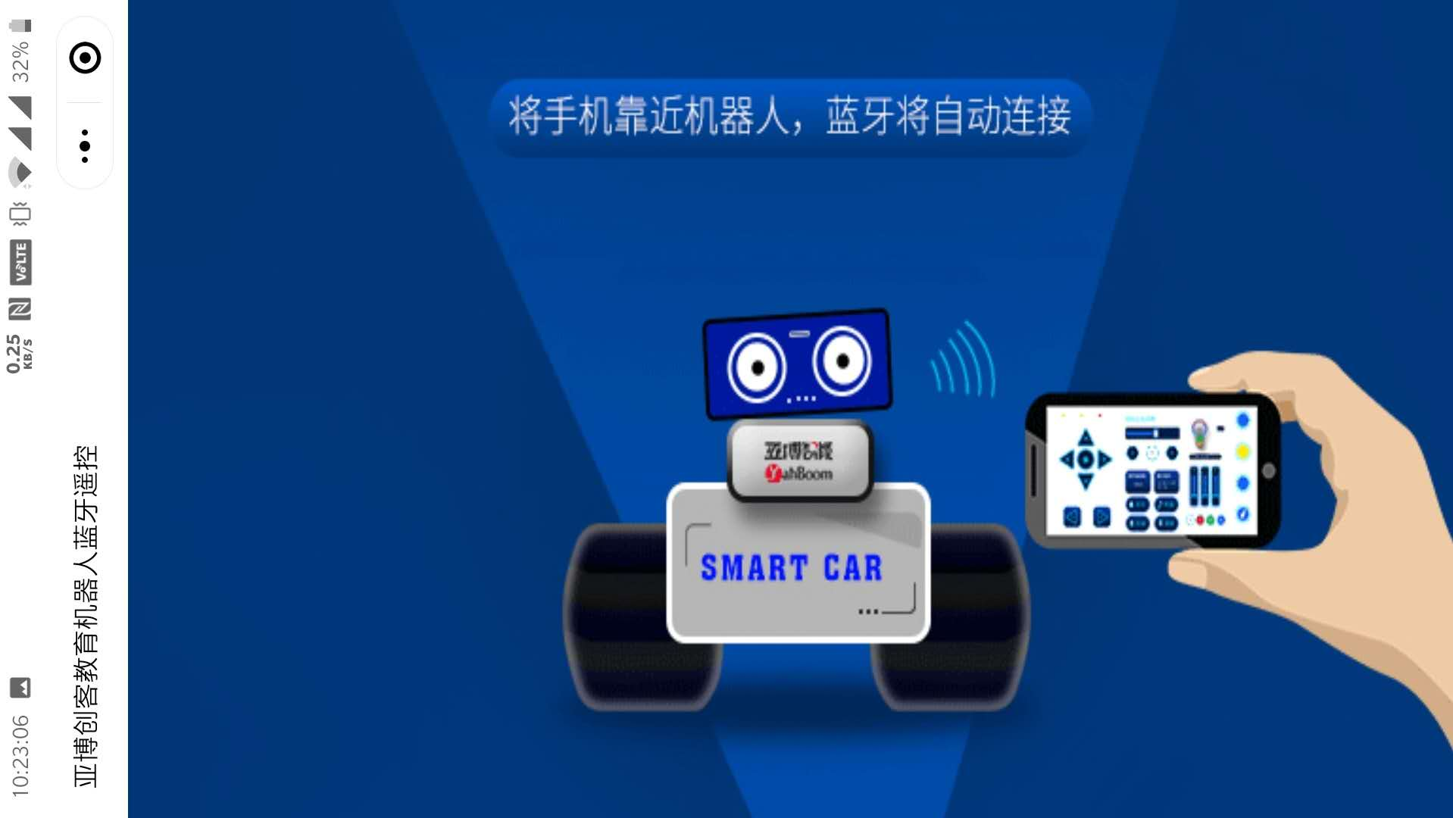

图1.5

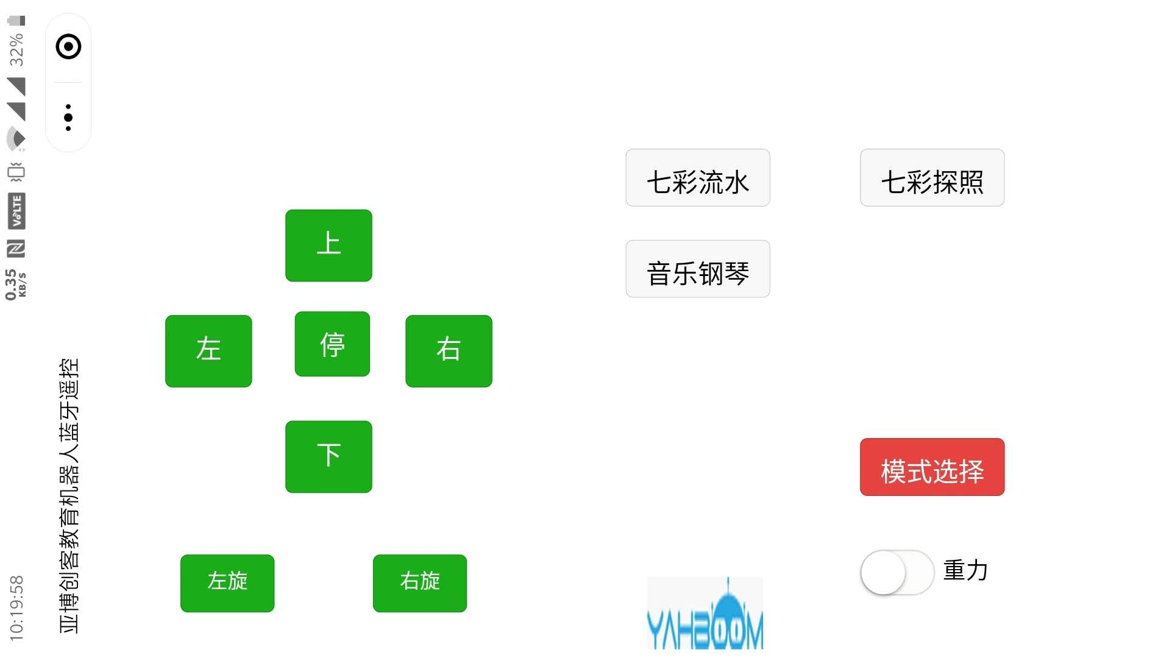

图1.6

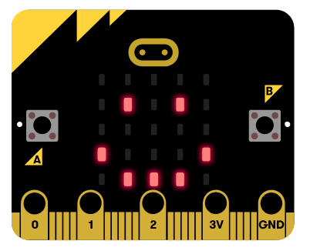

图1.7

如果蓝牙断开，micro:bit就会显示图1.8的图案。

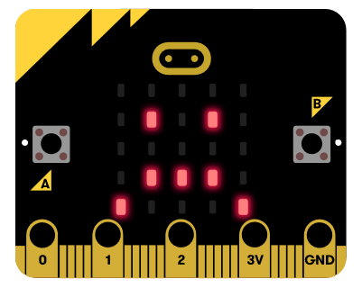

图1.8

## 编程方式

方式一在线编程：首先将micro:bit通过USB连接电脑，电脑会弹出一个U盘，点击U盘里的网址：http://microbit.org/进入编程界面。添加亚博智能软件包https://github.com/lzty634158/OmniBit，即可进行编程。

方式二离线编程：打开离线编程软件，进入编程界面，点击新建，添加亚博智能软件包https://github.com/lzty634158/OmniBit，即可进行编程。

程序详情请将Omnibit全向车_蓝牙版.hex文件导入到MakeCode编辑器中即可了解。

## 积木搭建

小车左前方电机接线接到Superbit扩展板M1接口，黑色接线靠电池一侧；

小车左后方电机接线接到Superbit扩展板M2接口，黑色接线靠电池一侧；

小车右前方电机接线接到Superbit扩展板M3接口，黑色接线靠电池一侧；

小车右后方电机接线接到Superbit扩展板M4接口，黑色接线靠电池一侧；

积木搭建步骤详见全向车安装图纸.pdf，或者扫描以下二维码观看安装视频。

## 实验现象

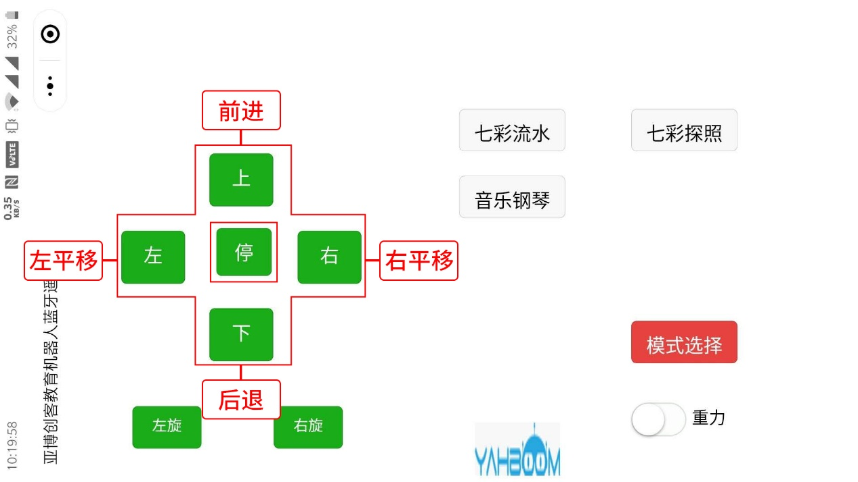

图1.9

程序下载、手机APP连接成功之后，如图1.9所示，

1. 方向键上进按键控制小车前进；
2. 方向键下退按键控制小车后退；
3. 方向键左转按键控制小车左平移；
4. 方向键右转按键控制小车右平移；
5. 方向键左旋按键控制小车向左旋转；
6. 方向键右旋按键控制小车向右旋转；

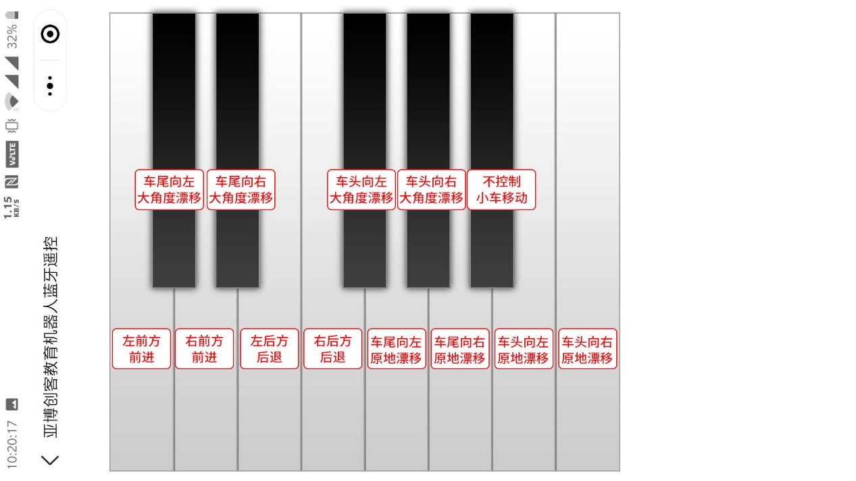

图1.10

1. 钢琴键1控制小车左前方前进；
2. 钢琴键2控制小车右前方前进；
3. 钢琴键3控制小车左后方后退；
4. 钢琴键4控制小车右后方后退；
5. 钢琴键5控制小车车尾向左原地漂移；
6. 钢琴键6控制小车车尾向右原地漂移；
7. 钢琴键7控制小车车头向左原地漂移；
8. 钢琴键升1控制小车车头向右原地漂移；
9. 钢琴键高C#控制小车车尾向左大角度漂移；
10. 钢琴键高D#控制小车车尾向右大角度漂移；
11. 钢琴键高F#控制小车车头向左大角度漂移；
12. 钢琴键高G#控制小车车头向右大角度漂移；
13. 钢琴键高A#不控制小车移动；
14. 钢琴键，按下可以听到蜂鸣器播放不同的音调。

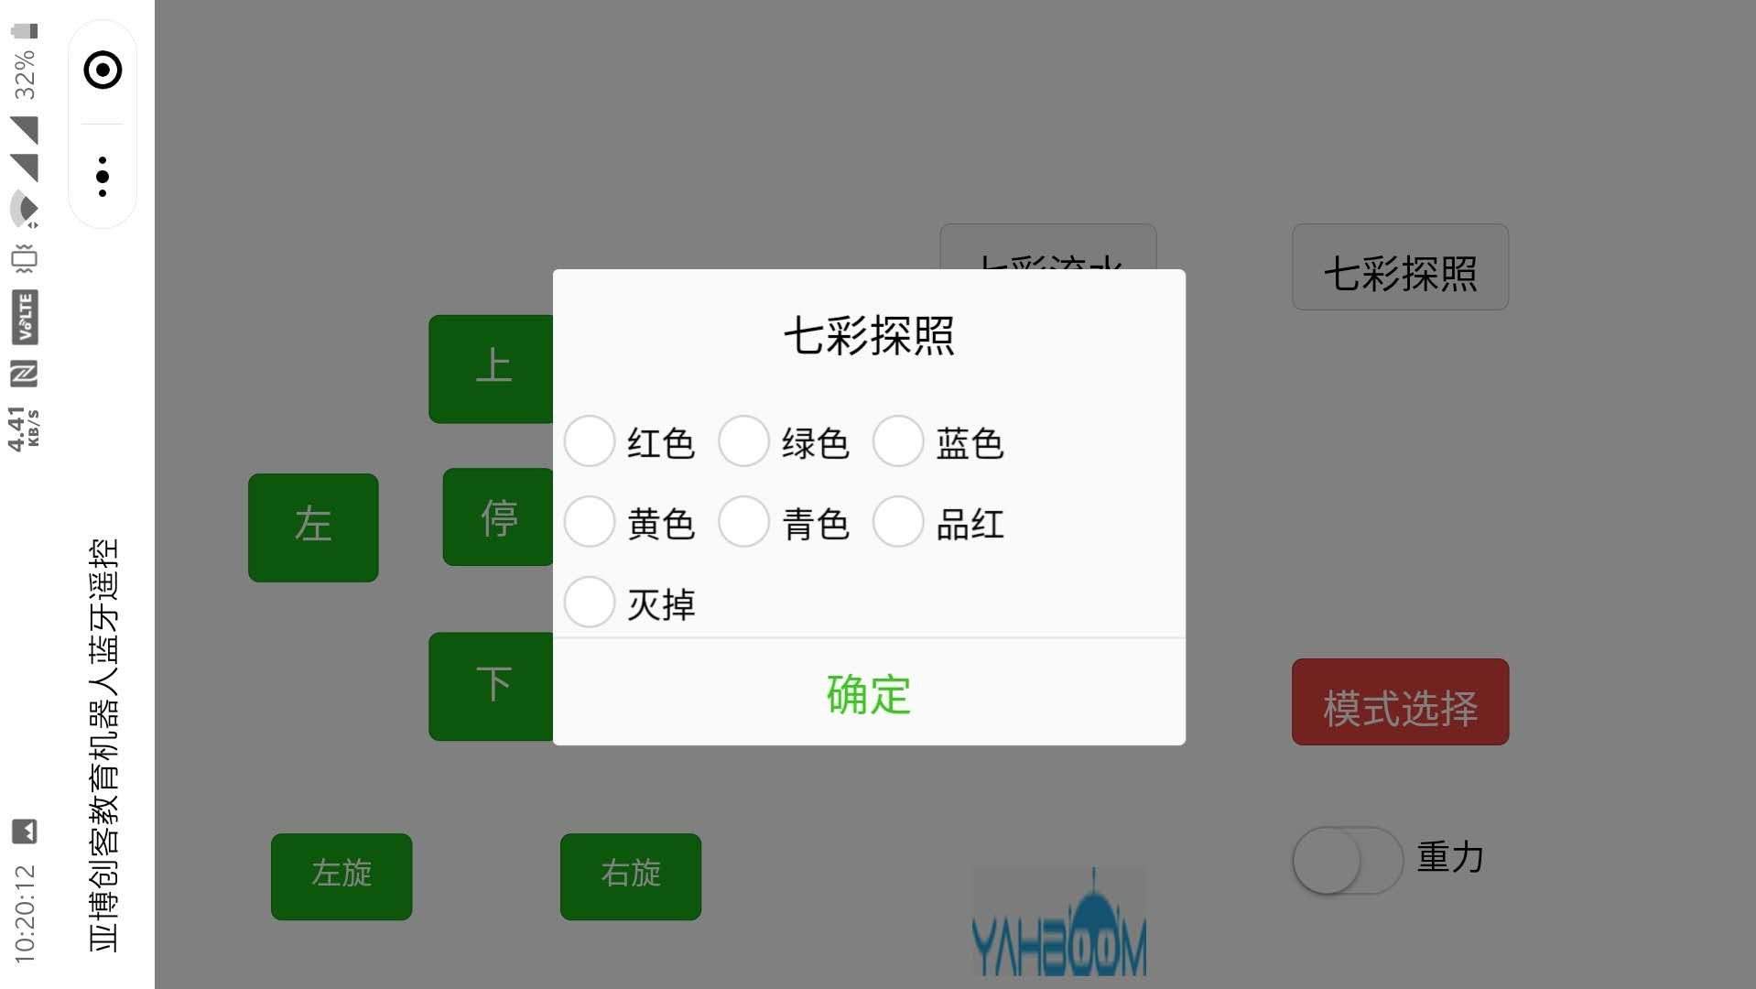

图1.11

1. 七彩探照，按下可以给小车点亮不同颜色的车灯。

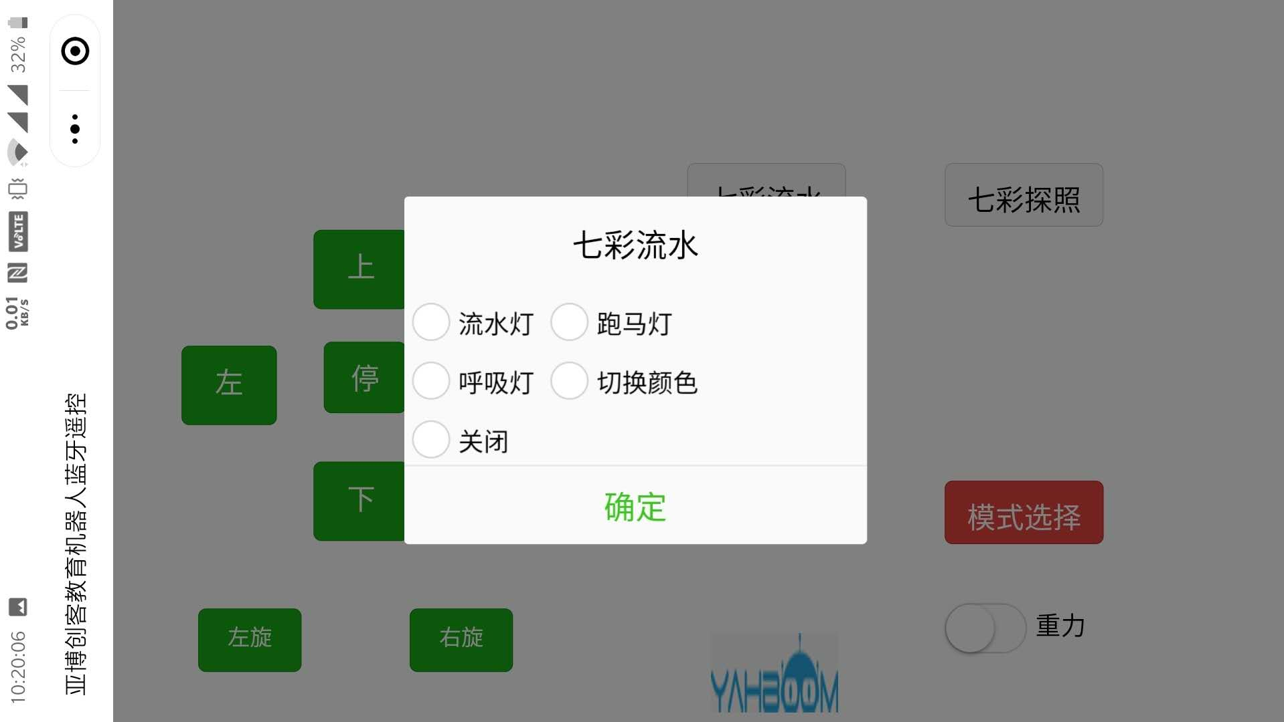

图1.12

1. 七彩流水，可以给小车选择不同的RGB灯点亮模式。